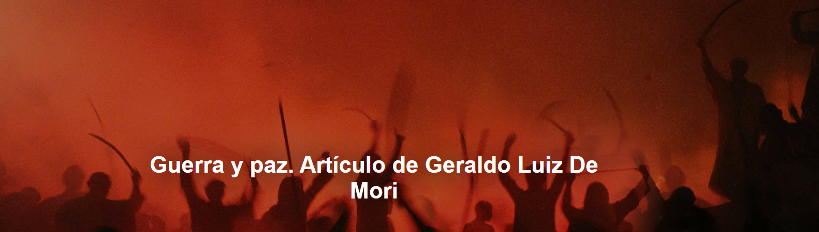

"El recuerdo de los 80 años transcurridos desde las bombas lanzadas sobre Hiroshima y Nagasaki y la actual situación geopolítica mundial parecen indicar que las lecciones del pasado no pueden ser asimiladas por las nuevas generaciones y por quienes han creado nuevas y más perversas formas de conflicto, amenazando el futuro de la vida en el planeta", escribe Geraldo Luiz De Mori , profesor e investigador del departamento de Teología de la Facultad de Filosofía y Teología de la Compañía de Jesús, en Belo Horizonte, enviado directamente al Instituto Humanitas Unisinos — IHU.

Aquí está el artículo.

“La paz sea con vosotros” (Juan 20:19)
En el calendario litúrgico de la Iglesia Católica, el 6 de agosto es la festividad de la Transfiguración del Señor , un episodio narrado en los Evangelios de Marcos ( 9:2-8 ), Mateo ( 17:1-9 ) y Lucas ( 9:28-36 ). Esta fiesta se celebraba en las iglesias del Oriente cristiano desde el siglo V y se introdujo en Occidente a partir del siglo IX. En los Evangelios Sinópticos, la transfiguración de Jesús ocurre en un momento en que los conflictos con las autoridades apuntaban al desenlace de la cruz. Es el anuncio de la gloria de la resurrección o la invitación a ver en la pasión el camino que conduce a la glorificación.

En una perspectiva completamente opuesta a la que se celebra el 6 de agosto en las iglesias cristianas, hace exactamente 80 años, el 6 y el 9 de agosto de 1945, fuerzas "aliadas", lideradas por soldados estadounidenses, lanzaron bombas atómicas sobre las ciudades de Hiroshima y Nagasaki, respectivamente, matando a 166.000 personas en la primera y a 90.000 en la segunda. Fue una "transfiguración" diferente, que no presagiaba la gloria de una humanidad más reconciliada, sino la amenaza de destrucción de la propia civilización, que, durante la Guerra Fría , determinó gran parte de la geopolítica global. Incluso recientemente, cuando el presidente estadounidense lanzó bombas sobre plantas de enriquecimiento de uranio en Irán, su intención era impedir que otro actor de la geopolítica de Oriente Medio dominara la energía atómica. A principios de agosto, con el envío de submarinos atómicos a la costa rusa, quiso demostrar que la potencia de sus ojivas garantizaría una supuesta paz en los conflictos creados por el poder ruso.

El 80.º aniversario del bombardeo de Hiroshima y Nagasaki y la actual situación geopolítica mundial parecen indicar que las lecciones del pasado no están siendo asimiladas por las nuevas generaciones ni por quienes han creado nuevas y más perversas formas de conflicto, amenazando el futuro de la vida en el planeta. La seducción de la guerra y la ilusión de que la paz se puede lograr mediante la fuerza siguen presentes en un mundo que parece enloquecer, acercándose cada vez más a una guerra de todos contra todos, ya no a una guerra fragmentada, como dijo el papa Francisco en la encíclica Fratelli Tutti . Y la guerra tiene múltiples armas.

Además de las nuevas tecnologías de la industria armamentística, los "señores de la guerra" promueven la desinformación y alimentan la ideología de la extrema derecha global. Para ello, recurren a justificaciones religiosas, muchas de origen cristiano, en una supuesta guerra de civilizaciones. Por si fuera poco, emplean otras armas, como la guerra comercial , que grava productos de países que supuestamente amenazan los intereses que impiden que Estados Unidos recupere su grandeza. Las iniciativas que anuncian un mundo multipolar son objeto de sospecha y castigo. Y para ello, cuentan con el apoyo de grupos dentro de los mismos países que comparten la nueva ideología, como ha sido el caso de Brasil, que ha sido chantajeado por el presidente estadounidense en una clara intervención contra decisiones judiciales nacionales y los intereses de los sectores económicos brasileños.

Acercar la fiesta de la Transfiguración a la conmemoración del 80.º aniversario de la entrada de la humanidad en una era de posibilidad real de destrucción que no conduce a la gloria, sino a la desfiguración total, aunque parezca inusual, recuerda la oposición entre guerra y paz que ha existido desde el principio de la humanidad. La paradoja y novedad de la fe cristiana, según el Evangelio de Juan, es que el Resucitado responde a la desfiguración de la cruz con el don de la paz, una paz que es «perdón de los pecados» (Jn 20,19). El Papa León XIV , consciente de ello, propuso su primera bendición Urbi et Orbi con las palabras de Jesús resucitado: «¡La paz esté con vosotros!». Es difícil promover la paz en un momento en que los conflictos se intensifican, tanto a nivel global, incluyendo los más publicitados de los últimos tiempos, como los de Ucrania y Gaza , como a nivel nacional, como los que enfrentan a los partidarios de la "guerra" de Trump contra los intereses del país, con la patética ocupación de ambas cámaras del parlamento nacional en los últimos días, en nombre de una amnistía que justifica la impunidad, y a quienes denuncian este tipo de ataque a la soberanía nacional. Como ya comprendía el mundo bíblico, la paz es fruto de la justicia. Para alcanzarla, es necesario un camino de reconciliación que, como en muchas experiencias de "justicia restaurativa", implica reconocer el daño causado, pedir perdón y, en la medida de lo posible, reparar el daño causado a las víctimas.

En los procesos en curso a nivel mundial, liderados principalmente por el actual presidente de Estados Unidos , y a nivel nacional, liderados por los partidarios del expresidente Bolsonaro , no solo está en juego el futuro de la democracia, como lo han demostrado claramente diversos analistas, sino también el futuro de la convivencia humana, que sustenta el consenso básico de la sociedad, encarnado, entre otras cosas, en la noción de derechos humanos. Cuando los más fuertes buscan dominar a los más débiles para su propio beneficio, como sucede con diversos discursos y proyectos de la ideología de extrema derecha internacional y nacional , el concepto mismo de humanidad se relativiza, cuestionando la noción de la dignidad inalienable del ser humano.

La fe cristiana ciertamente no puede tolerar este tipo de orientación presente en la política a nivel global y nacional. Muchas personas que se consideran cristianas afirman desagradar la política. Sin embargo, cuando van a votar, a menudo se dejan manipular por discursos antipolíticos que, de hecho, la llevan a ser contraria al bien común. Para justificar su apoliticismo , también afirman que la religión y la política no se mezclan. De hecho, la religión generalmente busca ofrecer un sentido radical a la existencia, uno que trascienda todos los significados parciales que otorgan la vida personal, social, económica y política. Estar más allá no significa, sin embargo, estar fuera. Jesús mismo, en su predicación y acciones, se consideró un heraldo del "reino de Dios". Ahora bien, la categoría del reino de Dios se elimina de la esfera política, ciertamente superándola, ya que el "reino" ya está presente en la predicación y acciones de Jesús, pero también es "advenimiento", lo que significa que ningún logro humano lo agota. Pero esto no significa que deban ignorarse las acciones que lo acercan. Todo lo contrario. La Iglesia siempre ha buscado ser un "signo" y servidora del reino, como lo demuestran sus acciones en defensa de los más vulnerables a través de tantas iniciativas samaritanas. Cualquier político o propuesta política que viole la dignidad humana o los derechos fundamentales de cada persona no puede ser identificado con seguridad como un "signo" o "siervo" del reino.

Las constantes agresiones a la soberanía del país y a los intereses nacionales, más que estimular el apoyo de quienes se ponen del lado de los " dueños de la guerra ", deben impulsar acciones firmes que promuevan la paz, pero no a cualquier precio, pues la verdadera paz sólo puede surgir de la justicia, especialmente de la justicia hecha a los perjudicados y perjudicados.

https://www.ihu.unisinos.br/655570-guerra-e-paz-artigo-de-geraldo-luiz-de-mori?utm_medium=email&utm_campaign=newsletter_ihu__08-08-2025&utm_source=RD+Station

